Управление образования и науки Липецкой области
ГОСУДАРСТВЕННОЕ АВТОНОМНОЕ УЧРЕЖДЕНИЕ
ДОПОЛНИТЕЛЬНОГО ПРОФЕССИОНАЛЬНОГО ОБРАЗОВАНИЯ
ЛИПЕЦКОЙ ОБЛАСТИ
«ИНСТИТУТ РАЗВИТИЯ ОБРАЗОВАНИЯ»

проводит

межрегиональную
научно-практическую конференцию

«ЛУЧШИЕ ПРАКТИКИ РЕАЛИЗАЦИИ
ФГОС ОБЩЕГО ОБРАЗОВАНИЯ
С ИСПОЛЬЗОВАНИЕМ
ИНФОРМАЦИОННЫХ ТЕХНОЛОГИЙ»

Уважаемые коллеги!

В соответствии с планом графиком реализации мероприятий ГП «Развитие образования» ГАУДПО Липецкой области «Институт развития образования» 25 сентября 2019 года проводит межрегиональную научно-практическую конференцию «Лучшие практики реализации ФГОС общего образования с использованием информационных технологий».
К участию в конференции приглашаются преподаватели и руководители образовательных организаций, научные сотрудники, ученые и студенты.
Основные направления работы конференции:
- инновации в учебных заведениях в условиях реализации ФГОС;

использование информационно-коммуникационных технологий в образовательном процессе;
- психолого-педагогические аспекты информатизации;

применение дистанционных технологий в образовании;
- информационно-технологическое образование в условиях реализации ФГОС общего образования;

вопросы информационной безопасности в образовании.
Участие в конференции
Для участия в конференции необходимо до 15 сентября 2019 г. зарегистрировать свое участие на сайте конференции по адресу http://conf3.iro48.ru.
Формат проведения:
- очное участие с докладом;
- очное участие без доклада;
- очно-заочное участие с публикацией материалов;
- заочное участие в режиме видеоконференции.

Материалы конференции
Заявки участников и статьи принимаются по адресу http://conf3.iro48.ru.
Требования к оформлению материалов
Материалы должны быть представлены на русском языке и включать:
- Название статьи по центру.
- Фамилию, инициалы автора(ов) по левому краю.
- Краткая аннотация.
- Ключевые слова.
- Основной текст, рисунки, таблицы в основном тексте статьи. Формат статьи Microsoft Word.
- Сведения об авторах (Ф.И.О., ученая степень, звание, должность и место работы, e-mail).
- Основной текст: шрифт Times New Roman, кегль 14.
- Междустрочный интервал – полуторный, выравнивание по ширине.
- Размеры полей: сверху, снизу, слева, справа – 20 мм, абзацный отступ – 1,25 см.
- Рисунки располагаются по центру. Сложные рисунки, состоящие из нескольких объектов, должны быть обязательно сгруппированы. Подписи рисунков набираются шрифтом 12.
- Список литературы согласно ГОСТ 7.1-2003.
- Объем статьи до 5 страниц!!!

Оргкомитет оставляет за собой право отклонить заявку, если материалы не соответствуют требованиям к оформлению и направлениям работы.

Электронный сборник статей будет опубликован БЕСПЛАТНО и размещен в РИНЦ.
Сборник будет доступен на сайте конференции http://conf3.iro48.ru
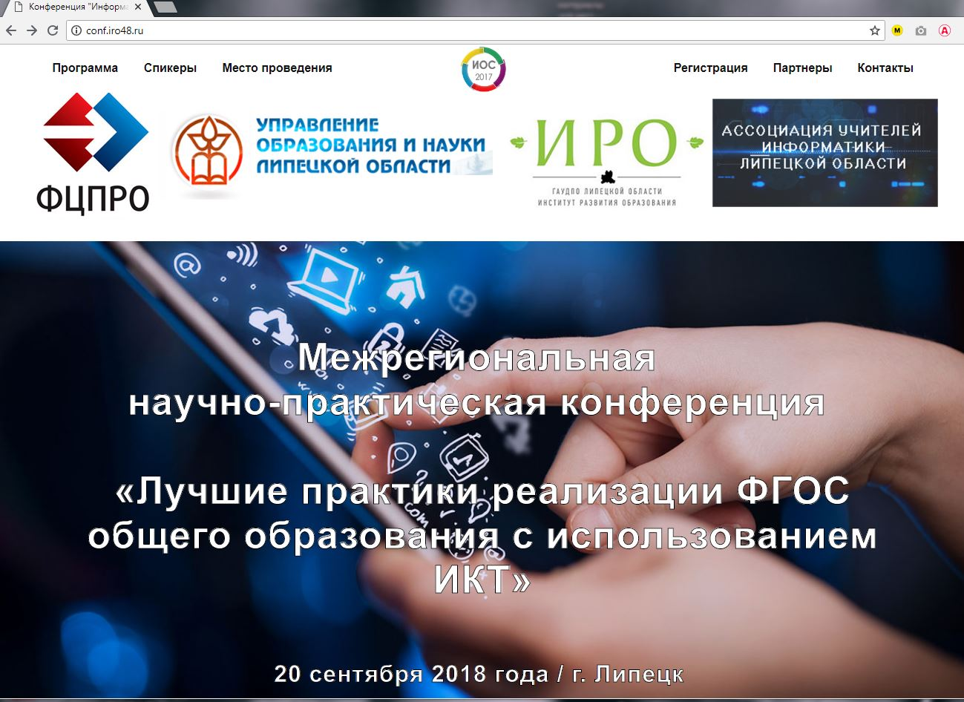

Контактная информация
Почтовый адрес: РОССИЯ, 398035 Липецкая область, г. Липецк, ул. Циолковского, д. 18, ауд.223, кафедра информационно-технологического образования ГАУ ДПО ЛО «Институт развития образования».
Телефон оргкомитета: 8 (4742) 34-17-28; 8-950-801-24-42.
Секретарь конференции: Крутиков Максим Андреевич.
E-mail: makrutikov@gmail.com

